Băng chuyền (GCJ 2011 Round 3)

*Program name: conveyor.cpp/conveyor.pas*

*Input: Standard Input*

*Output: Standard Output*

*Time limit: 4 phút (test nhỏ) và 8 phút (test lớn)*

Tại nhà máy của Google có một hệ thống băng chuyền kì lạ. Hệ thống băng chuyền là một bảng kích thước M * N, mỗi ô chứa một băng chuyền có thể vận hành theo 1 trong 2 hướng ngược nhau. Hình sau đây mô tả một hệ thống băng chuyền khi chưa đưa vào sử dụng:

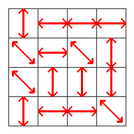

Ban đầu, tại trung tâm của mỗi ô sẽ có một sản phẩm. Khi khởi động băng chuyền (một khi hoàn tất), mỗi băng chuyền sẽ đưa sản phẩm theo hướng của nó tới một ô mới. Quá trình này kéo dài 1 giây tại tất cả các ô. Sau đó, băng chuyền lại tiếp tục vận hành như thế không ngừng cho đến khi bạn tắt dây chuyền. Lưu ý:

* Sản phẩm chỉ được di chuyển bằng băng chuyền mới khi sản phẩm đi vào *trung tâm* của ô tương ứng
* Trong trường hợp một sản phẩm đi vào biên của bảng, nó sẽ *ngay lập tức* biến mất và xuất hiện trở lại ở biên đối diện.
* Các sản phẩm sẽ không va đập vào nhau trong quá trình vận chuyển, tuy nhiên nếu như ở một giây nào đó có nhiều hơn 1 sản phẩm đứng tại trung tâm 1 ô, băng chuyền sẽ mắc kẹt và hệ thống bị trục trặc.

Hãy đếm số cách thiết kế băng chuyền sao cho hệ thống vận hành ổn định. Ví dụ, trong trường hợp nói trên, 2 cách sau đây được gọi là ổn định:

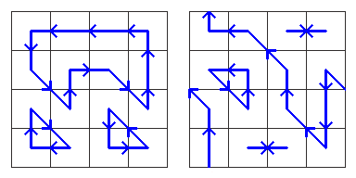

Input:

* Dòng 1 chứa T là số bộ test (T <= 25)
* Mỗi bộ test bắt đầu bằng 2 số nguyên M và N
* M dòng sau, mỗi dòng chứa N kí tự:

‘|’ ứng với băng chuyền chạy lên hoặc xuống

‘-‘ ứng với băng chuyền chạy trái hoặc phải

‘/’ ứng với băng chuyền chạy trên phải hoặc dưới trái

‘\’ ứng với băng chuyền chạy trên trái hoặc dưới phải

Output:

* Với mỗi test đưa ra “Case #d: X” với d là chỉ số test và X là số dây chuyền hợp lệ lấy modulo 10^6 + 3

Giới hạn cho bộ test nhỏ:

3 <= M,N <= 4

Giới hạn cho bộ test lớn:

3 <= M,N <= 100

Example:

|  |  |
| --- | --- |
| Input | Output |
| 3 3 3 |-/ ||| --| 3 4 ---- |||| \\// 4 4 |--- \-\| \||| |--\ | Case #1: 2 Case #2: 0 Case #3: 16 |